PROCEDIMIENTO
El SENAMHI en su pronóstico de precipitación diario (02.12.2017, 16:00 horas) anuncia lluvias de moderada intensidad y de fuerte intensidad, principalmente en la selva central y sur, en los siguientes departamentos: Puno, Madre de Dios, Cusco, Ucayali, Pasco y Junín, con presencia de descargas eléctricas y ráfagas de viento, con una probabilidad muy Alta entre un rango de 80% y 99%.
Este comportamiento de las lluvias podría desencadenar la ocurrencia de deslizamientos, flujos de detritos (huaycos) u otro tipo de movimientos en masa, así como de inundaciones, que traería consigo situaciones de riesgo a la población.
Finalmente, para la identificación de los ámbitos con mayor propensión a estos eventos se ha tomado como base el Mapa de Susceptibilidad a Movimientos en Masa elaborado por el INGEMMET, así como el ²Mapa de Susceptibilidad a Inundaciones elaborado por el CENEPRED en base a la metodología del INGEMMET, esto mediante el análisis con sistemas de información geográfica (SIG), con la finalidad de poder representarlo cartográficamente.
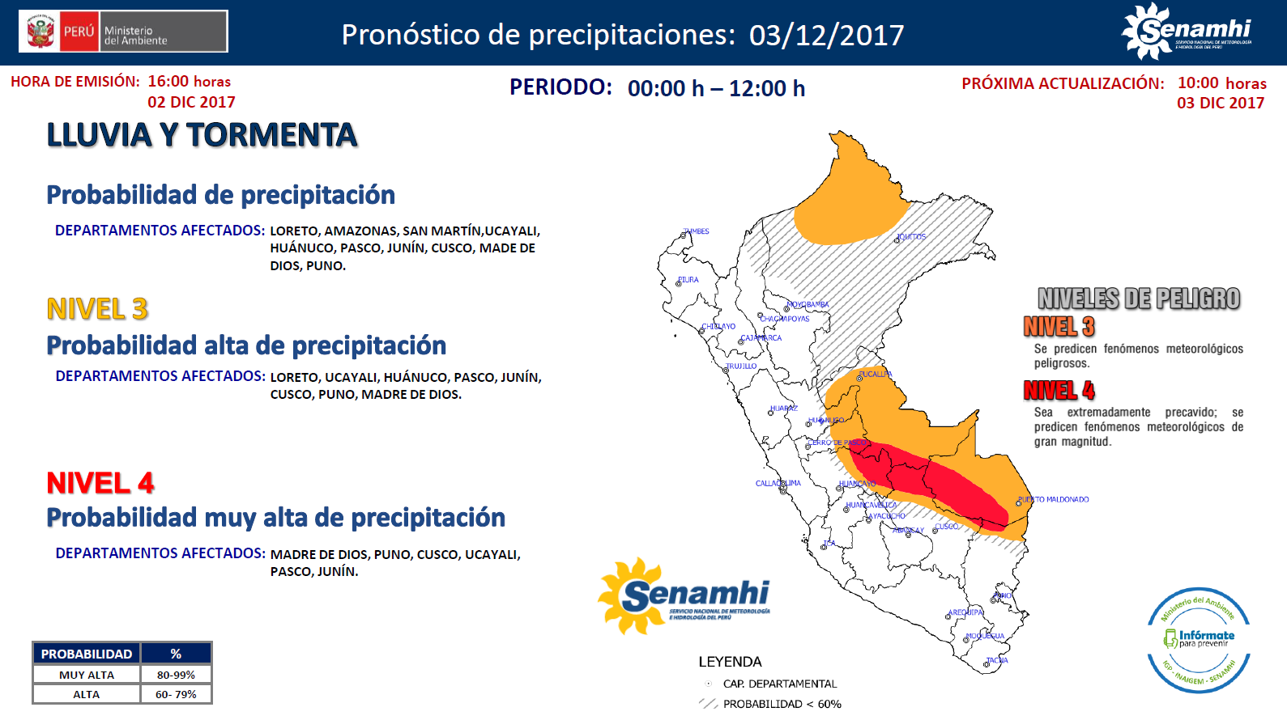

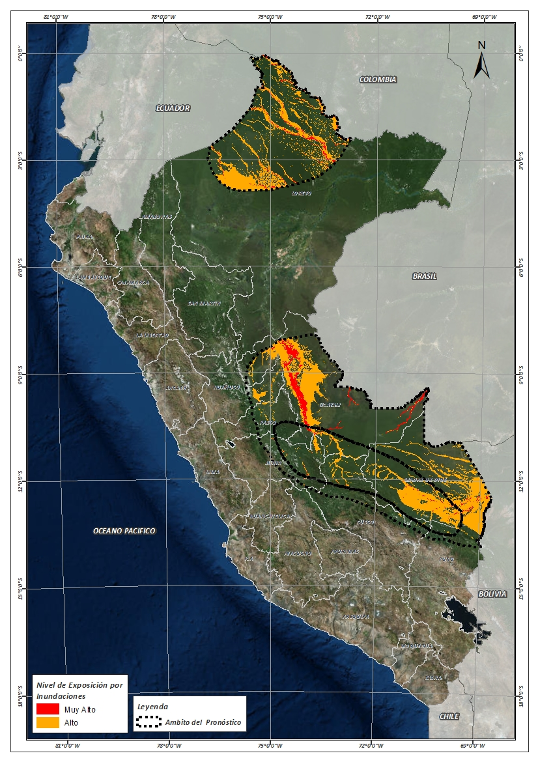
Figura N° 1: Mapa de exposición alta y muy alta por inundación
Fuente: CENEPRED, elaborado con información del SENAMHI e INGEMMET.

Figura N° 2: Mapa de exposición alta y muy alta por movimientos en masa
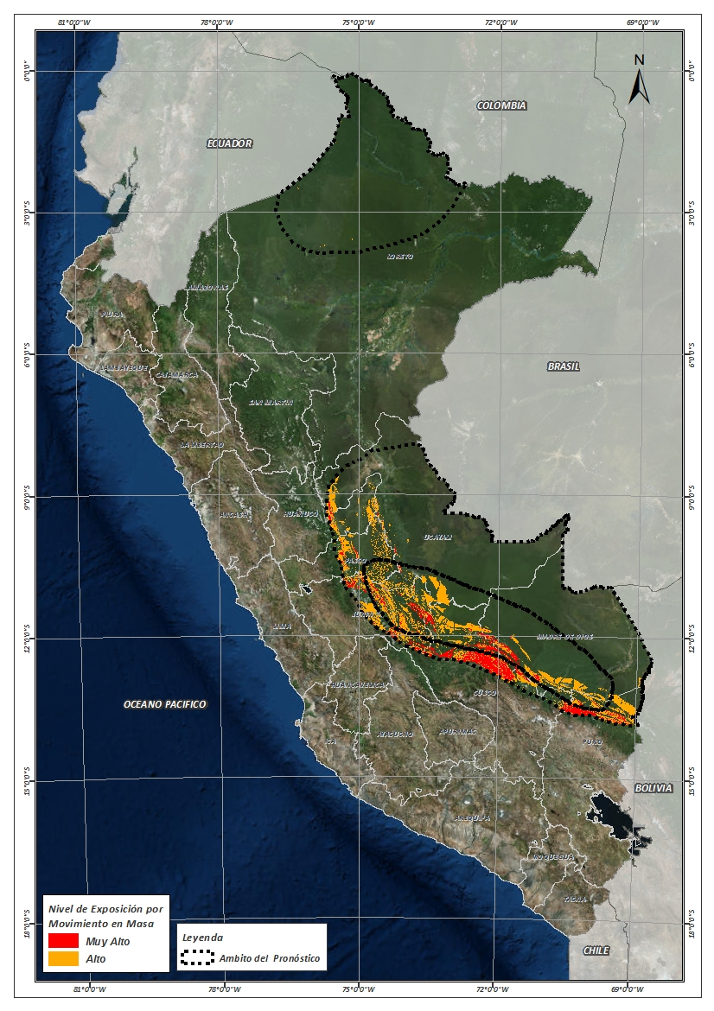
Fuente: Elaborado por CENEPRED, basado en la metodología del INGEMMET.

En base a las zonas de exposición alta y muy alta por inundación representado en la figura N° 1, y considerando la densidad de ocurrencia de emergencias en el periodo 2003 – 2017 correspondiente a los meses de enero, febrero y marzo hasta la fecha; se han identificado como zonas probables a ser afectadas los siguientes distritos:
Cuadro N° 1: Distritos expuestos a inundación
DEPARTAMENTO | PROVINCIA | DISTRITO |  | DEPARTAMENTO | PROVINCIA | DISTRITO
CUSCO | CALCA | YANATILE |  | MADRE DE DIOS | MANU | FITZCARRALD
CUSCO | LA CONVENCION | ECHARATE |  | MADRE DE DIOS | MANU | HUEPETUHE
CUSCO | PAUCARTAMBO | KOSÑIPATA |  | MADRE DE DIOS | MANU | MADRE DE DIOS
CUSCO | QUISPICANCHI | CAMANTI |  | MADRE DE DIOS | MANU | MANU
HUANUCO | PUERTO INCA | CODO DEL POZUZO |  | MADRE DE DIOS | TAHUAMANU | IÑAPARI
HUANUCO | PUERTO INCA | HONORIA |  | MADRE DE DIOS | TAHUAMANU | IBERIA
HUANUCO | PUERTO INCA | PUERTO INCA |  | MADRE DE DIOS | TAHUAMANU | TAHUAMANU
HUANUCO | PUERTO INCA | TOURNAVISTA |  | MADRE DE DIOS | TAMBOPATA | INAMBARI
HUANUCO | PUERTO INCA | YUYAPICHIS |  | MADRE DE DIOS | TAMBOPATA | LABERINTO
JUNIN | CHANCHAMAYO | PERENE |  | MADRE DE DIOS | TAMBOPATA | LAS PIEDRAS
JUNIN | CHANCHAMAYO | PICHANAQUI |  | MADRE DE DIOS | TAMBOPATA | TAMBOPATA
JUNIN | SATIPO | COVIRIALI |  | PASCO | OXAPAMPA | PALCAZU
JUNIN | SATIPO | LLAYLLA |  | PASCO | OXAPAMPA | PUERTO BERMUDEZ
JUNIN | SATIPO | MAZAMARI |  | UCAYALI | ATALAYA | RAYMONDI
JUNIN | SATIPO | MAZAMARI-PANGOA |  | UCAYALI | ATALAYA | SEPAHUA
JUNIN | SATIPO | PAMPA HERMOSA |  | UCAYALI | ATALAYA | TAHUANIA
JUNIN | SATIPO | PANGOA |  | UCAYALI | ATALAYA | YURUA
JUNIN | SATIPO | RIO NEGRO |  | UCAYALI | CORONEL PORTILLO | CALLERIA
JUNIN | SATIPO | RIO TAMBO |  | UCAYALI | CORONEL PORTILLO | CAMPOVERDE
JUNIN | SATIPO | SATIPO |  | UCAYALI | CORONEL PORTILLO | IPARIA
LORETO | DATEM DEL MARAÑON | ANDOAS |  | UCAYALI | CORONEL PORTILLO | MANANTAY
LORETO | LORETO | TIGRE |  | UCAYALI | CORONEL PORTILLO | MASISEA
LORETO | LORETO | TROMPETEROS |  | UCAYALI | CORONEL PORTILLO | NUEVA REQUENA
LORETO | LORETO | URARINAS |  | UCAYALI | CORONEL PORTILLO | YARINACOCHA
LORETO | MAYNAS | ALTO NANAY |  | UCAYALI | PADRE ABAD | CURIMANA
LORETO | MAYNAS | NAPO |  | UCAYALI | PADRE ABAD | IRAZOLA
LORETO | MAYNAS | PUTUMAYO |  | UCAYALI | PADRE ABAD | PADRE ABAD
LORETO | MAYNAS | TENIENTE MANUEL CLAVERO |  | UCAYALI | PURUS | PURUS
LORETO | MAYNAS | TORRES CAUSANA

De igual manera, considerando las zonas de exposición alta y muy alta por movimientos en masa, representado en la figura N° 2, y la densidad de ocurrencia de emergencias en el periodo 2003 – 2017 correspondiente a los meses de enero, febrero y marzo; se han identificado como probables zonas a ser afectadas los siguientes distritos:
Cuadro N° 2: Distritos expuestos a movimientos en masa
DEPARTAMENTO | PROVINCIA | DISTRITO |  | DEPARTAMENTO | PROVINCIA | DISTRITO
CUSCO | CALCA | YANATILE |  | JUNIN | SATIPO | PANGOA
CUSCO | LA CONVENCION | ECHARATE |  | JUNIN | SATIPO | RIO NEGRO
CUSCO | LA CONVENCION | OCOBAMBA |  | JUNIN | SATIPO | RIO TAMBO
CUSCO | LA CONVENCION | PICHARI |  | JUNIN | SATIPO | SATIPO
CUSCO | LA CONVENCION | QUELLOUNO |  | LORETO | MAYNAS | PUTUMAYO
CUSCO | PAUCARTAMBO | KOSÑIPATA |  | MADRE DE DIOS | MANU | HUEPETUHE
CUSCO | QUISPICANCHI | CAMANTI |  | MADRE DE DIOS | MANU | MADRE DE DIOS
HUANUCO | PUERTO INCA | CODO DEL POZUZO |  | MADRE DE DIOS | MANU | MANU
HUANUCO | PUERTO INCA | PUERTO INCA |  | MADRE DE DIOS | TAMBOPATA | INAMBARI
HUANUCO | PUERTO INCA | TOURNAVISTA |  | PASCO | OXAPAMPA | OXAPAMPA
HUANUCO | PUERTO INCA | YUYAPICHIS |  | PASCO | OXAPAMPA | PALCAZU
JUNIN | CHANCHAMAYO | CHANCHAMAYO |  | PASCO | OXAPAMPA | POZUZO
JUNIN | CHANCHAMAYO | PERENE |  | PASCO | OXAPAMPA | PUERTO BERMUDEZ
JUNIN | CHANCHAMAYO | PICHANAQUI |  | PASCO | OXAPAMPA | VILLA RICA
JUNIN | CHANCHAMAYO | SAN LUIS DE SHUARO |  | PUNO | CARABAYA | AYAPATA
JUNIN | CONCEPCION | ANDAMARCA |  | PUNO | CARABAYA | SAN GABAN
JUNIN | HUANCAYO | SANTO DOMINGO DE ACOBAMBA |  | UCAYALI | ATALAYA | RAYMONDI
JUNIN | SATIPO | COVIRIALI |  | UCAYALI | ATALAYA | SEPAHUA
JUNIN | SATIPO | LLAYLLA |  | UCAYALI | ATALAYA | TAHUANIA
JUNIN | SATIPO | MAZAMARI |  | UCAYALI | CORONEL PORTILLO | IPARIA
JUNIN | SATIPO | MAZAMARI-PANGOA |  | UCAYALI | PADRE ABAD | PADRE ABAD
JUNIN | SATIPO | PAMPA HERMOSA

Nota:
Para mayor detalle de los elementos expuestos a las zonas identificadas en los mapas N° 1 y N° 2, se remite adjunto al presente las tablas de población, vivienda, establecimiento de salud e instituciones educativas a nivel distrital, en formato excel.
El CENEPRED actualizará esta información de acuerdo a los pronósticos de precipitación remitidos diariamente por el SENAMHI.
El resultado de esta información es remitida al Centro de Operaciones de Emergencia Nacional - COEN del INDECI para su difusión.

Cabe destacar que los mapas de susceptibilidad por movimientos en masa, si bien identifican áreas donde se pueden generar potencialmente tales eventos, en ellos no figura la totalidad de zonas a ser afectadas, ni predicen cuando ocurrirán los procesos analizados (Ayala-Carcedo y Olcinas 2002).

